
שמעון בוסקילה
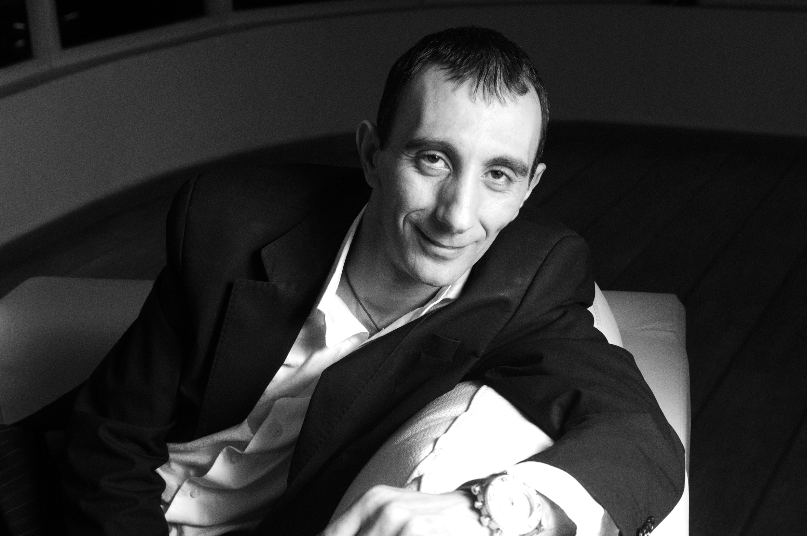
"תאהבי אותי הלילה"
סינגל חדש
מילים: מיכאל וקנין לחן: שמעון בוסקילה
עיבוד והפקה מוסיקלית:תמיר צור

שמעון בוסקילה, יוצר וזמר ותיק ומוערך מצליח להלך על חבל דק בין שני עולמות, ולחבר בין מזרח למערב, בין צלילי מוסיקה מרוקאית שורשית לבין מוסיקה ישראלית עכשווית
"תאהבי אותי הלילה" הוא שיר חדש מתוך אלבום חדש של בוסקילה עליו הוא עובד בימים אלו.
שיר קצבי ומקפיץ שלא נותן להישאר אדישים אליו...

בוסקילה, יליד אופקים,שגדל בנתיבות והיה ממקימי להקת "סהרה" המיתולוגית, הפך ברבות הימים למלחין מבוקש והלחין להיטים רבים לעצמו ולזמרים מובילים אחרים כגון: "את המחר שלי", "שיר תקווה", "מנהר למישיטי", "עד סוף העולם של חיים משה ויואב יצחק, "כמה אהבה" של קובי פרץ, "שלך" של אורן חן וסטלוס "תגידי" של ליאור נרקיס, איך את לא רואה", "מחפש חבר קרוב", "כמה את יודעת", הייתי בגן עדן", "ילדה של אב", ועוד רבים וטובים.
מפגש עם שלמה ארצי במהלך עבודה על סרט תיעודי שנעשה על בוסקילה, "גיטרה בסהרה", הוביל לשיתוף פעולה בין השניים: בוסקילה התארח באלבומיו ובהופעותיו של ארצי בישראל ומחוצה לה. בהמשך, בוסקילה שיתף פעולה עם אומנים גדולים נוספים כגון- שרית חדד, עידן רייכל ושירי מימון.
בוסקילה הוציא שני אלבומים. אלבום הבכורה שלו "מחפש חבר קרוב" יצא בשנת 2003, ואילו אלבומו השני "את המחר שלי" יצא ב 2007, שני אלבומיו זכו לביקורות משבחות הן מצד הקהל והן מצד התקשורת.
מתחילת 2010 משתפים שמעון בוסקילה ושירי מימון פעולה במופע משותף שכולל דואטים ממבחר השירים של שניהם ושירים ששמעון הלחין לאחרים. המופע ממשיך לרוץ על הבמות וקוצר הצלחה רבה.

ייצוג בלעדי וניהול אישי: רונן ירקוני ואשר ראובני- הפקות .
לייבל: עננה. הפצה: התו השמיני. הפצה דיגיטלית: איימיוזיק
לפרטים נוספים- כרמית חדידה – יחסי ציבור 050-7870895

